ТЕСТ
сформированности ИКТ-компетентности педагогического работника

ТЕОРЕТИЧЕСКАЯ ЧАСТЬ
Выберите один правильный ответ:
1. КАКОВА ПРОДОЛЖИТЕЛЬНОСТЬ НЕПРЕРЫВНОЙ РАБОТЫ С ИЗОБРАЖЕНИЕМ НА ИНДИВИДУАЛЬНОМ МОНИТОРЕ КОМПЬЮТЕРА И КЛАВИАТУРОЙ ДЛЯ УЧАЩИХСЯ 5 – 7 КЛАССОВ (В СООТВЕТСТВИИ С ТРЕБОВАНИЯМИ САНПИН 2.4.2.2821-10)?
1) Не более 10 минут.
2) Не более 15 минут.
3) Не более 20 минут.
4) Не более 25 минут.
5) Продолжительность применения данных технических средств не ограничена.
2. КАКОВА ПРОДОЛЖИТЕЛЬНОСТЬ ПРОСМОТРА СТАТИЧЕСКИХ ИЗОБРАЖЕНИЙ НА УЧЕБНЫХ ДОСКАХ И ЭКРАНАХ ОТРАЖЕННОГО СВЕЧЕНИЯ ДЛЯ УЧАЩИХСЯ 8 – 11 КЛАССОВ (В СООТВЕТСТВИИ С ТРЕБОВАНИЯМИ САНПИН 2.4.2.2821-10)?
1) Не более 10 минут.
2) Не более 15 минут.
3) Не более 20 минут.
4) Не более 25 минут.
5) Не более 30 минут.
6) Продолжительность применения данных технических средств не ограничена.
3. КАКУЮ ИЗ ПЕРЕЧИСЛЕННЫХ ИНФОРМАЦИОННЫХ СИСТЕМ, КОМПЛЕКСНО ОБЕСПЕЧИВАЮЩИХ ВСЕ ПРОЦЕССЫ, ПРОИСХОДЯЩИЕ В ШКОЛЕ, МОЖНО ЭКСПЛУАТИРОВАТЬ БЕЗ АБОНЕНТСКОЙ ПЛАТЫ ИЛИ ДРУГИХ ПЛАТЕЖЕЙ?
1) «1С:Хронограф Школа»
2) «Дневник.ру»
3) «КМ-школа»
4) «NetSchool»
5) «ПараГраф: Учебное заведение XXI»
4. КАКОЙ ИЗ ПЕРЕЧИСЛЕННЫХ БЛОКОВ ИНФОРМАЦИОННЫХ РЕСУРСОВ ШКОЛЫ ЯВЛЯЕТСЯ САМЫМ ПРЕДСТАВИТЕЛЬНЫМ И ОБЪЕМНЫМ ПО ИНФОРМАЦИОННОМУ НАПОЛНЕНИЮ?
1) Информационные ресурсы по учебно-воспитательной деятельности.
2) Информационные ресурсы по культурно-просветительной деятельности.
3) Ресурсы по информационно-методической деятельности школьных учителей.
4) Информационные ресурсы по научно-продуктивной деятельности.
5) Информационные ресурсы по административно-хозяйственной деятельности.
5. ЗАКРЫВАЮТ ОТКРЫТЫЙ ДОКУМЕНТ НАЖАТИЕМ НА СЛЕДУЮЩУЮ КНОПКУ:
1)
2)
3)
4)
6. ДЛЯ ТОГО, ЧТОБЫ УДАЛИТЬ ПУСТУЮ СТРОКУ В ТЕКСТОВОМ ДОКУМЕНТЕ НУЖНО НАЖАТЬ КНОПКУ
1) Пробел
2) Enter
3) Delete
4) Insert
7. НА ОСНОВЕ ЧЕГО СТРОИТСЯ ЛЮБАЯ ДИАГРАММА?
1) книги редактора электронных таблиц
2) графического файла
3) текстового файла
4) данных таблицы
8. ЧТО ИЗ ПЕРЕЧИСЛЕННОГО НЕ ЯВЛЯЕТСЯ ХАРАКТЕРИСТИКОЙ ЯЧЕЙКИ В РЕДАКТОРЕ ЭЛЕКТРОННЫХ ТАБЛИЦ?
1) имя
2) адрес
3) размер
4) значение
9. ПРОЦЕССЫ, МЕТОДЫ ПОИСКА, СБОРА, ХРАНЕНИЯ, ОБРАБОТКИ, ПРЕДОСТАВЛЕНИЯ, РАСПРОСТРАНЕНИЯ ИНФОРМАЦИИ И СПОСОБЫ ОСУЩЕСТВЛЕНИЯ ЭТИХ ПРОЦЕССОВ И МЕТОДОВ – ЭТО
1) информационно-коммуникационная технология
2) дистанционные образовательные технологии
3) информационная технология
4) открытое образование

Выберите несколько правильных ответов
10. ЧТО ИЗ ПЕРЕЧИСЛЕННОГО ВКЛЮЧАЕТ В СЕБЯ ИНФОРМАЦИОННАЯ ОБРАЗОВАТЕЛЬНАЯ СРЕДА ОБРАЗОВАТЕЛЬНОГО УЧРЕЖДЕНИЯ (В КОНТЕКСТЕ ФГОС ООО)?
1) Комплекс информационных образовательных ресурсов, в том числе цифровые образовательные ресурсы.
2) Совокупность технологических средств информационных и коммуникационных технологий: компьютеры, иное ИКТ оборудование, коммуникационные каналы.
3) Систему духовно-нравственных ценностей.
4) Систему современных педагогических технологий, обеспечивающих обучение в современной ИОС.
11. ЧТО МОЖЕТ ВЫСТУПАТЬ В КАЧЕСТВЕ РАБОЧЕГО МЕСТА УЧИТЕЛЯ КАК ПОЛЬЗОВАТЕЛЯ ИОС?
1) Отдельное рабочее место в Информационном центре, библиотеке, медиатеке и т. п.
2) Отдельный компьютер в любом месте школы для доступа к информационному пространству школы
3) Компьютерный класс с 10 – 15 рабочими местами учеников и ПК учителя
4) Один или несколько компьютеров на рабочих местах в учительской
5) Отдельный компьютер на рабочих местах сотрудников администрации
6) Отдельный компьютер с мультимедиапроектором и другим подключенным оборудованием в предметном кабинете
12. К КОМПЕТЕНЦИЯМ УЧИТЕЛЯ В СФЕРЕ ИНФОРМАЦИОННЫХ И КОММУНИКАЦИОННЫХ ТЕХНОЛОГИЙ ОТНОСЯТСЯ:
1) наличие общих представлений о дидактических возможностях ИКТ;
2) умение конструировать логически понятную педагогическую систему, позволяющую ставить задачи, отбирать содержание учебного материала, выбирать методы, формы и средства организации учебно-воспитательного процесса;
3) владение основами методики внедрения цифровых образовательных ресурсов в учебно-воспитательный процесс;
4) наличие представлений о технологиях и ресурсах дистанционной поддержки образовательного процесса и возможностях их включения в педагогическую деятельность.
13. КАКИМИ СРЕДСТВАМИ МОЖЕТ БЫТЬ РЕАЛИЗОВАНА КОММУНИКАТИВНАЯ ДЕЯТЕЛЬНОСТЬ УЧАЩИХСЯ В ДИСТАНЦИОННОМ ОБУЧЕНИИ?
1) Web-форум
2) Медиапроект
3) Web-доска объявлений
4) Чат-конференция
14. КОМПЬЮТЕРНЫЕ ПРЕЗЕНТАЦИИ БЫВАЮТ
1) линейные
2) интерактивные
3) показательные
4) циркульные

ПРАКТИЧЕСКАЯ ЧАСТЬ
I. Используя в работе текстовый файл «ФГОС ООО» дайте ответы на следующие вопросы:
15. СКОЛЬКО АБЗАЦЕВ СОДЕРЖИТ ДАННЫЙ ТЕКСТ?
1) 567
2) 566
3) 568
4) 569
16. СКОЛЬКО РАЗ ВСТРЕЧАЕТСЯ В ДАННОМ ТЕКСТЕ СЛОВО «ИКТ»?
1) 12
2) 13
3) 14
4) 15
17. ПЕРЕЧИСЛИТЕ В СТРОЧКУ БЕЗ ПРОБЕЛА НОМЕРА СТРАНИЦ, НА КОТОРЫХ ВСТРЕЧАЕТСЯ СЛОВО «ИКТ».
Ответ: _________________
18. СОГЛАСНО ДАННОМУ ДОКУМЕНТУ КАКОЕ КОЛИЧЕСТВО УМЕНИЙ ДОЛЖНЫ ОТРАЖАТЬ МЕТАПРЕДМЕТНЫЕ РЕЗУЛЬТАТЫ ОСВОЕНИЯ ОСНОВНОЙ ОБРАЗОВАТЕЛЬНОЙ ПРОГРАММЫ ОСНОВНОГО ОБЩЕГО ОБРАЗОВАНИЯ?
1) 3
2) 8
3) 10
4) 12
19. КАКОЙ ШРИФТ И РАЗМЕР ИМЕЕТ ТЕКСТ В ОКРЕСТНОСТИ 1477 СТРОКИ ДАННОГО ДОКУМЕНТА?
1) Courier New; 14
2) Courier New; 14,5
3) Times New Roman; 14
4) Times New Roman; 14,5
20. УКАЖИТЕ НОМЕР СТРАНИЦЫ ТЕКСТА НА КОТОРОЙ НАХОДИТСЯ СНОСКА № 9.
1) 38
2) 43
3) 44
4) 50
II. В работе используется файл «Электронная таблица». Таблица содержит информацию о результатах прохождения некоторой оценочной процедуры, состоящей из 10 заданий. Применяя возможности редактора электронных таблиц дайте ответы на следующие вопросы:
21. КАКОВ МИНИМАЛЬНЫЙ ИТОГОВЫЙ БАЛЛ, ИЗ НАБРАННЫХ УЧАСТНИКАМИ ОЦЕНОЧНОЙ ПРОЦЕДУРЫ?
1) 16
2) 17
3) 18
4) 19
22. КАКОВ МАКСИМАЛЬНЫЙ ИТОГОВЫЙ БАЛЛ, ИЗ НАБРАННЫХ УЧАСТНИКАМИ ОЦЕНОЧНОЙ ПРОЦЕДУРЫ?
1) 27
2) 28
3) 29
4) 30
23. КАКОЕ КОЛИЧЕСТВО УЧАСТНИКОВ ОЦЕНОЧНОЙ ПРОЦЕДУРЫ СПРАВИЛИСЬ С ИСПЫТАНИЕМ, ЕСЛИ МИНИМАЛЬНЫЙ ПОРОГ БЫЛ РАВЕН 25 БАЛЛОВ?
1) 18
2) 19
3) 20
4) 21
24. КАКОЕ ЗНАЧЕНИЕ ИМЕЕТ СРЕДНИЙ БАЛЛ УЧАСТНИКОВ ОЦЕНОЧНОЙ ПРОЦЕДУРЫ?
1) 22,5
2) 23,7
3) 24,8
4) 25,7
25. КАКОВО КОЛИЧЕСТВО УЧАСТНИКОВ ОЦЕНОЧНОЙ ПРОЦЕДУРЫ, ФАМИЛИИ КОТОРЫХ НАЧИНАЮТСЯ НА БУКВУ «П»?
1) 3
2) 4
3) 5
4) 6
26. ПО РЕЗУЛЬТАТАМ ПРОХОЖДЕНИЯ ОЦЕНОЧНОЙ ПРОЦЕДУРЫ НЕОБХОДИМО ВЫПЛАТИТЬ ПРЕМИЮ В РАЗМЕРЕ 1855 РУБЛЕЙ КАЖДОМУ УЧАСТНИКУ, СПРАВИВШЕМУСЯ С ИСПЫТАНИЕМ. КАКОВ ДОЛЖЕН БЫТЬ РАЗМЕР ПРЕМИАЛЬНОГО ФОНДА?
1) 37 100 рублей
2) 38 200 рублей
3) 25 700 рублей
4) 40 050 рублей
III. 27. ИСПОЛЬЗУЙТЕ ФАЙЛ «Презентация.jpg» КАК ОБРАЗЕЦ СЛАЙДА. СОЗДАЙТЕ В МАСТЕРЕ ПРЕЗЕНТАЦИЙ ТАКОЙ ЖЕ СЛАЙД

IV. Используя возможности информационно-телекоммуникационной сети «Интернет» выполните следующие задания:
28. УСТАНОВИТЕ СООТВЕТСТВИЕ МЕЖДУ ИНТЕРНЕТ-АДРЕСАМИ ВЕБ-САЙТОВ И СКРИНШОТАМИ ИХ ГЛАВНЫХ СТРАНИЦ
1.
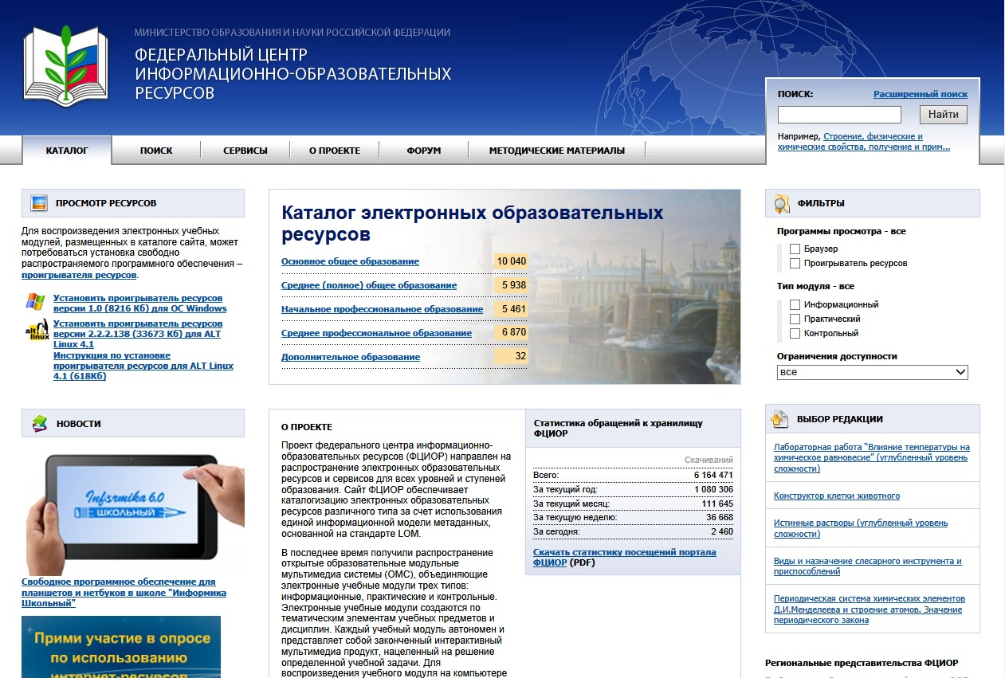
2.
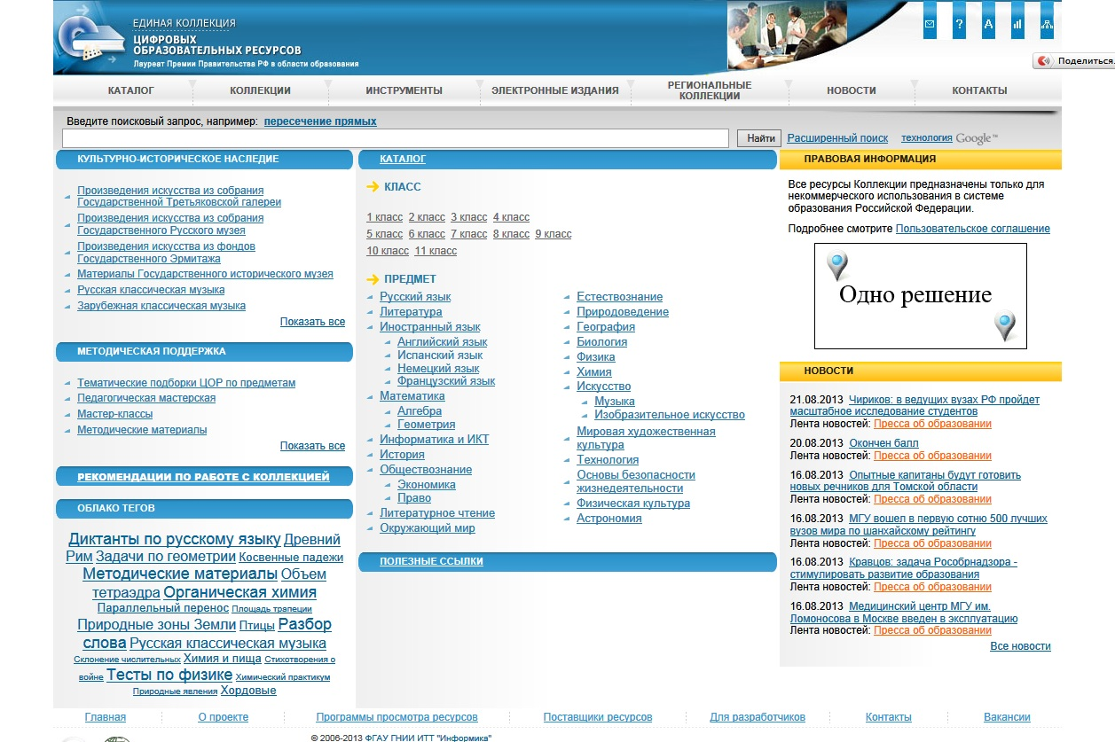

3.
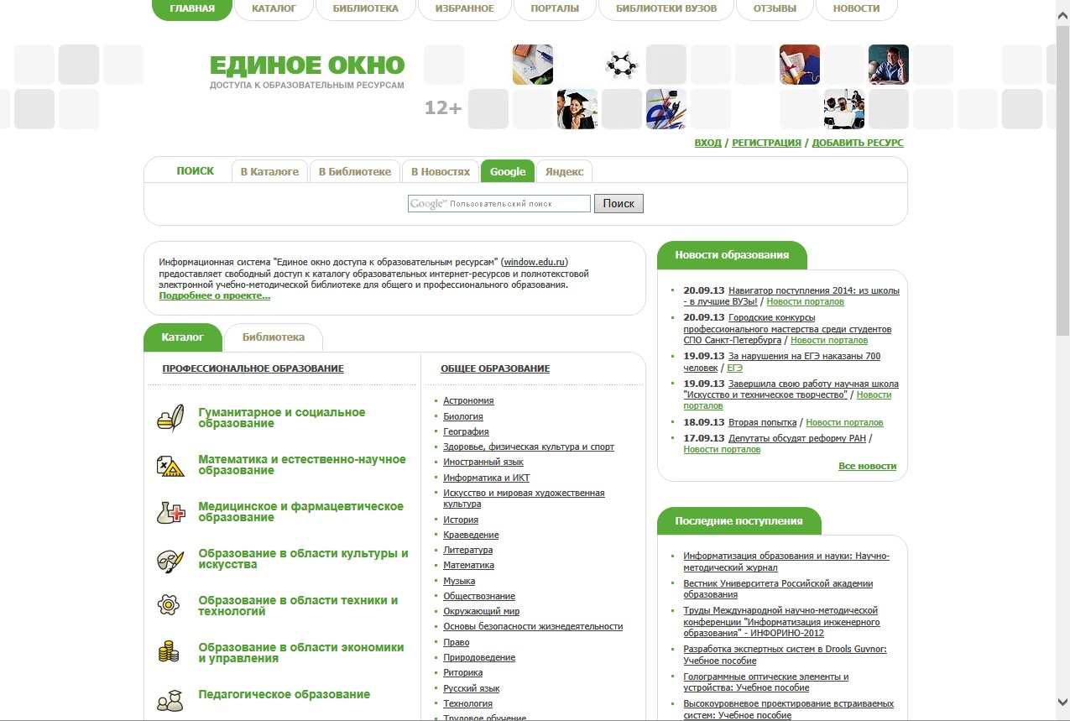
4.
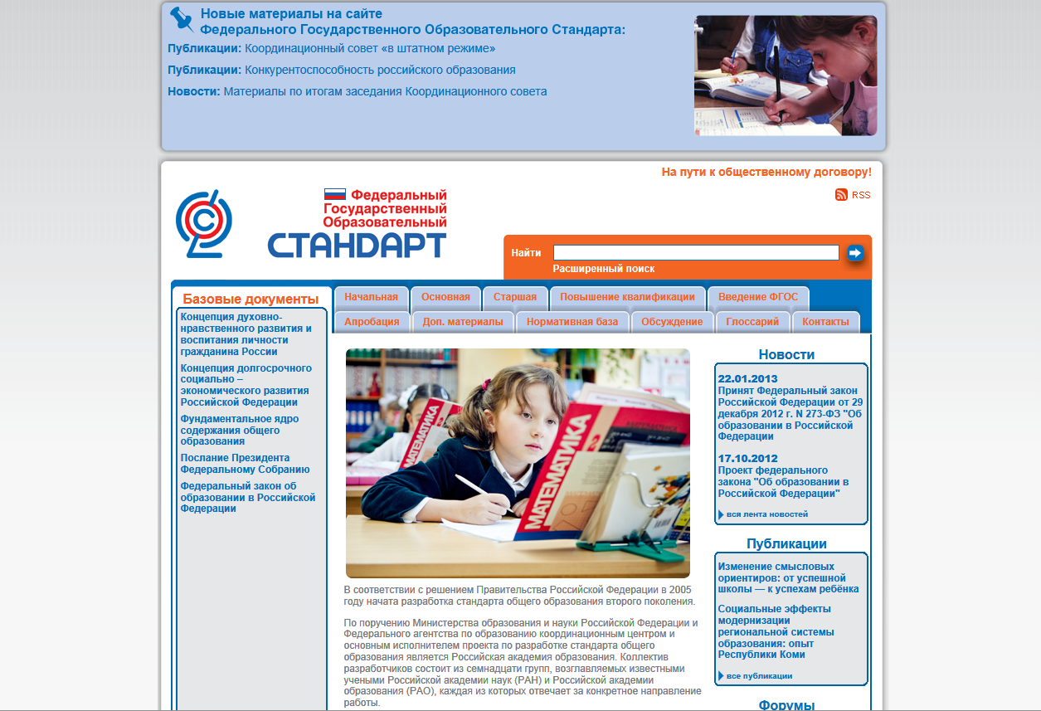
А) edu.ru
Б) school-collection.edu.ru
В) fcior.edu.ru
Г) fipi.ru
Д) standart.edu.ru
Е)window.edu.ru
Ответ:
1 | 2 | 3 | 4
29. НАЗОВИТЕ ТЕМУ ВЕБИНАРА, ПРОВОДИМОГО ИЗДАТЕЛЬСТВОМ «ПРОСВЕЩЕНИЕ» 27 СЕНТЯБРЯ 2013 ГОДА
1) «Нормативная база дистанционного обучения»
2) «Какие педагогические технологии нужны сегодня детям. Организация проектной и внеурочной деятельности в основной школе»
3) «Типовые задачи по формированию универсальных учебных действий (УУД) в начальной школе»
4) «Коммуникативная технология формирования грамматических навыков говорения (на примере УМКс «English 2–11» авторов В.П. Кузовлева, Н.М. Лапа, Э.Ш. Перегудовой и др., издательство «Просвещение»)»
30. УСТАНОВИТЕ СООТВЕТСТВИЕ ИНФОРМАЦИИ, ПРЕДСТАВЛЕННОЙ В ДВУХ МНОЖЕСТВАХ:
Определение термина в области электронного обучения | Соответствующий термин
1) Электронное обучение с помощью мобильных устройств, не ограниченное местоположением или изменением местоположения учащегося | Сетевое обучение
2) Обучение с помощью информационно-коммуникационных технологий | Мобильное обучение
3) Обучение с помощью компьютера без подключения к информационно-телекоммуникационной сети | Автономное обучение
4) Обучение с помощью информационно-телекоммуникационной сети | Электронное обучение
Ответ
Сетевое обучение | Мобильное обучение | Автономное обучение | Электронное обучение

КЛЮЧ к тесту по ИКТ

№ задания | Верный ответ | Тестовый балл | Примечания
 | 3 | 1 | В заданиях 1-9 – 1 балл выставляется, если ответ тестируемого совпал с верным ответом; 0 – если не совпал
 | 4 | 1
 | 2 | 1
 | 1 | 1
 | 3 | 1
 | 3 | 1
 | 4 | 1
 | 3 | 1
 | 3 | 1
 | 124 | 1 | В заданиях 10-14 – 1 балл выставляется если ответ тестируемого полностью совпал с верным ответом, 0 баллов – при наличии хотя бы одной ошибки
 | 1346 | 1
 | 134 | 1
 | 134 | 1
 | 12 | 1
 | 2 | 2 | В заданиях 15-26 – 2 балла выставляется, если ответ тестируемого совпал с верным ответом; 0 – если не совпал
 | 1 | 2
 | 7202130314749 | 2
 | 2 | 2
 | 2 | 2
 | 3 | 2
 | 2 | 2
 | 3 | 2
 | 3 | 2
 | 2 | 2
 | 2 | 2
 | 1 | 2
 |  | 6 | 2 балла – внедрение объекта WordArt;  2 балла – наличие графических объектов;  2 балла – вставка текста
 | ВБЕД | 2 | В заданиях 28-30 – 2 балла выставляется, если ответ тестируемого совпал с верным ответом; 0 – если не совпал
 | 2 | 2
 | 4132 | 2
Итого: |  | 50 | Минимальный порог – 38 баллов.

